KO Zabrđe; kat.parcela br 222/3 – nije pronađena na geoportalu

KO Zabrđe; kat.parcela br 128/4

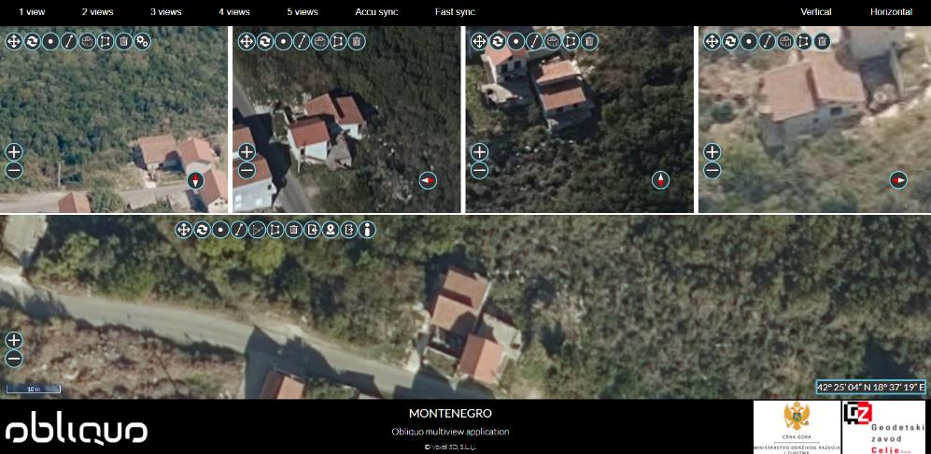

KO Trebesin; kat.parcela br. 954

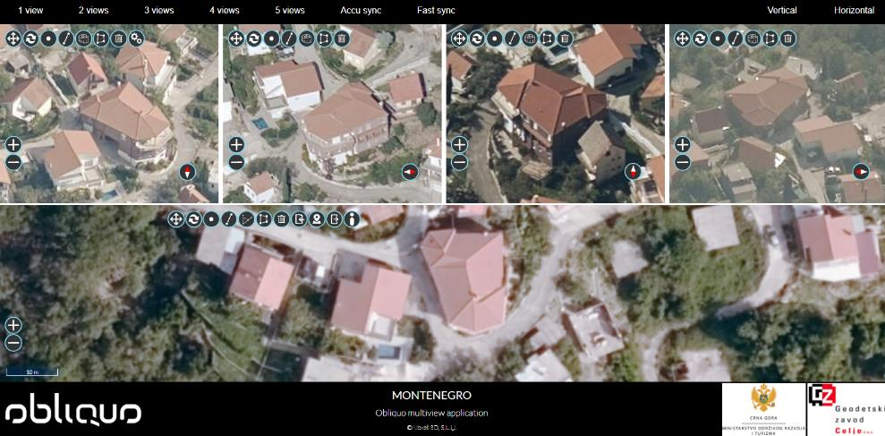

KO Podi. Kat.parcela br.351

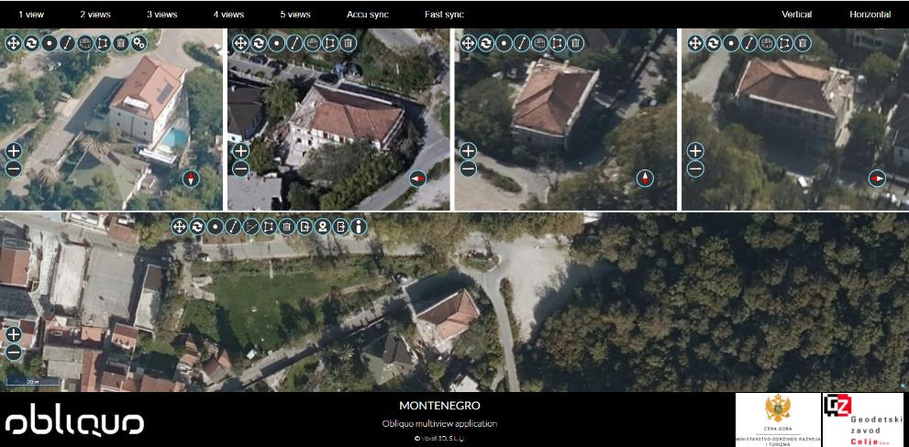

KO Podi; kat.parcela br. 166

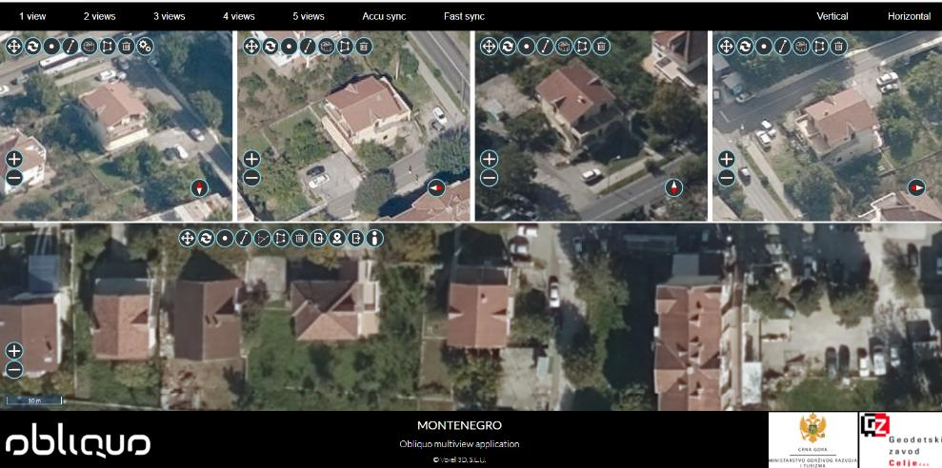

KO Podi; kat.parcela br.1827/11

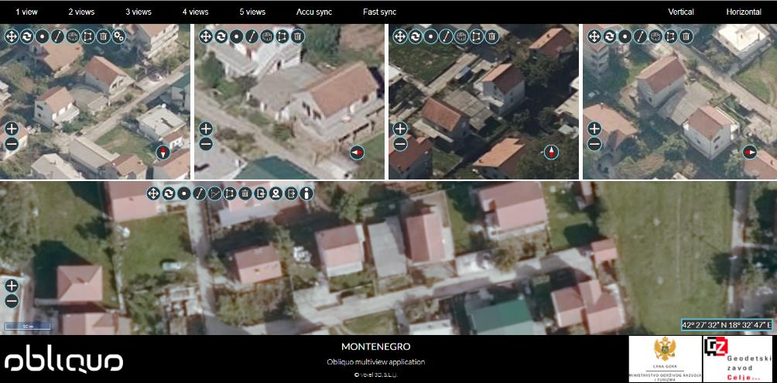

KO Podi; kat.parcela br.1089/2

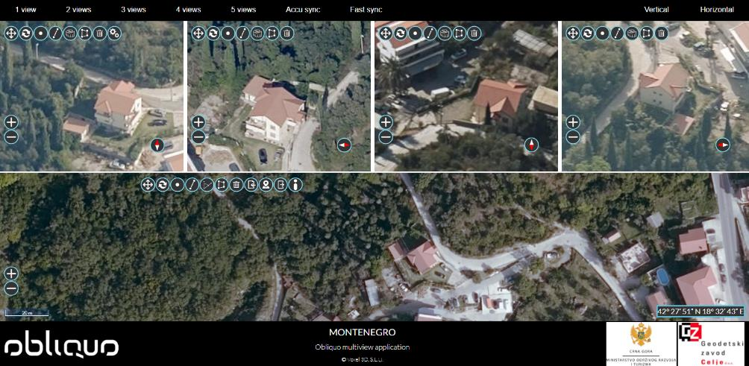

KO Sasovići; kat.parcela br.351

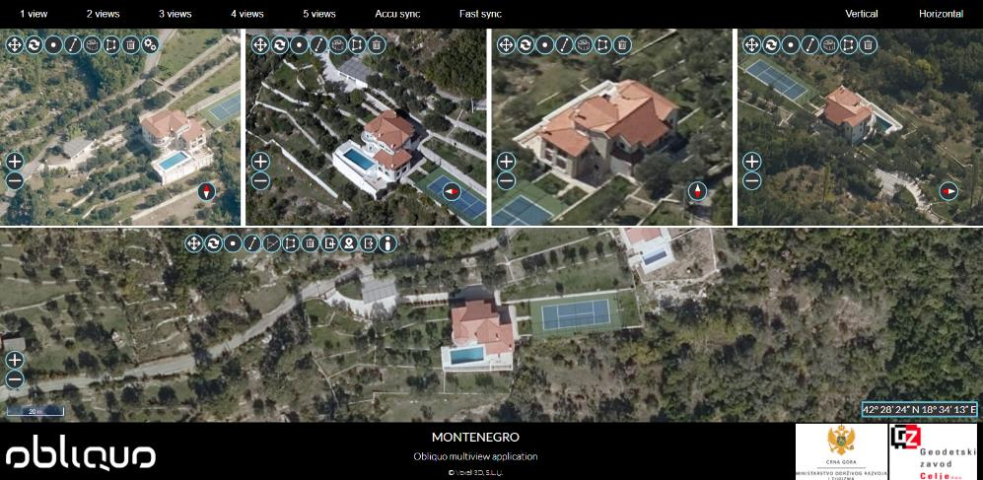

KO Sasovići; kat.parcela br.356

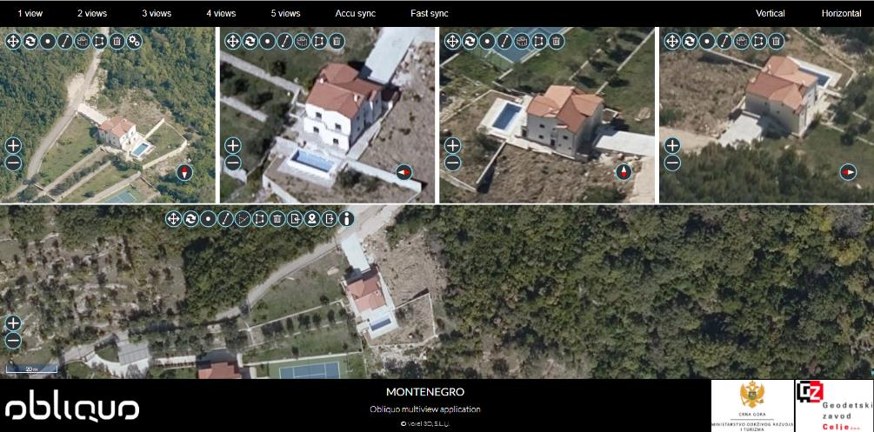

KO Bijela; kat.parcela br.946

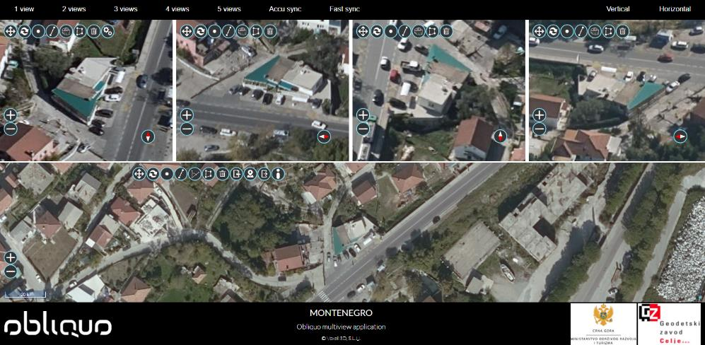

KO Rose; kat.parcela br. 82/2

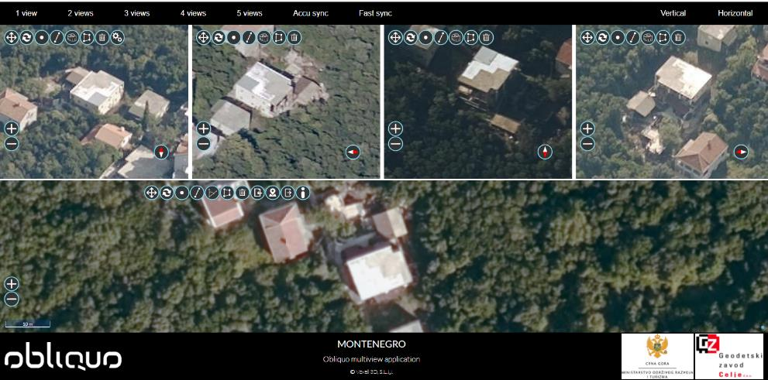

KO Topla; kat.parcela br.168/2

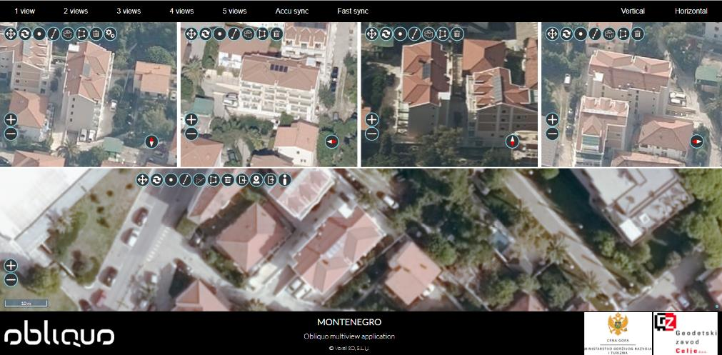

KO Topla; kat.parcela br. 178/4

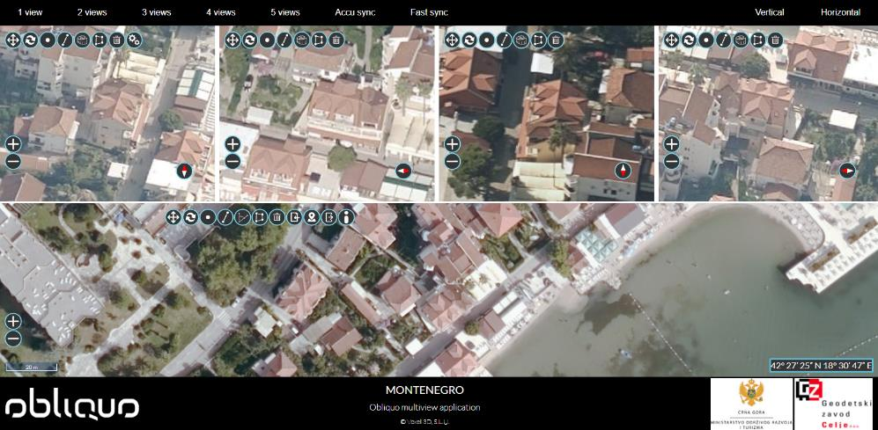

KO Topla; kat.parcela br. 1264/1

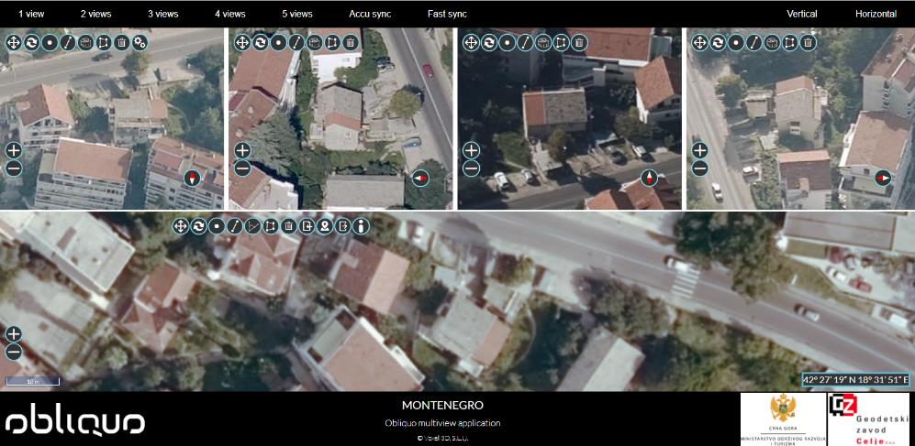

KO Topla; kat.parcela br. 2402/2

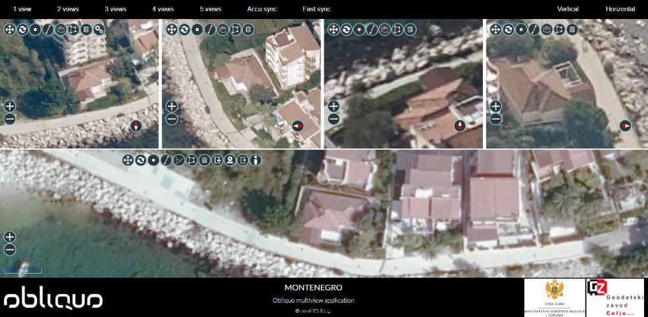

KO Topla; kat.parcela br.1785/8

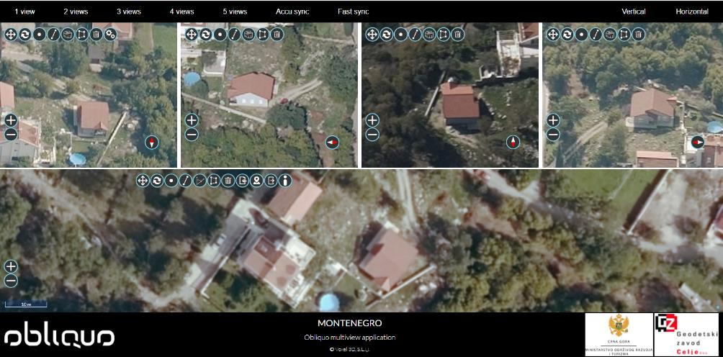

KO Topla; kat.parcela br.1325/8

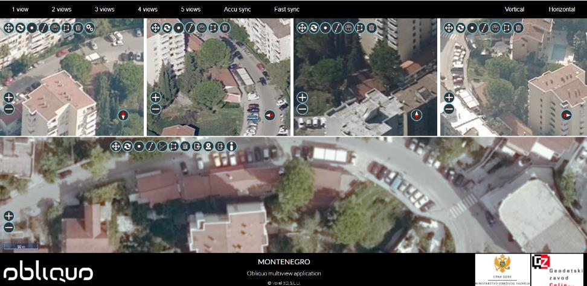

KO Topla; kat.parcela br.897/1

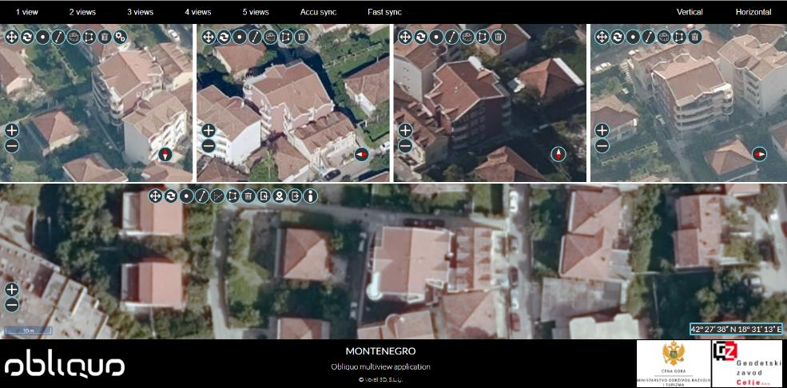

Izvod sa geoportala na kojem se vidi da je dio objekta izlazi van predmetne kat.parcele

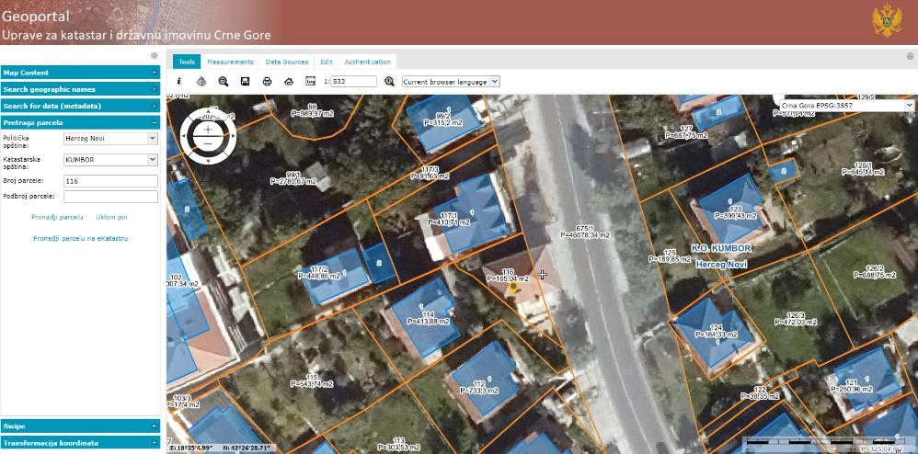

KO Kumbor; Kat.parcela br. 116

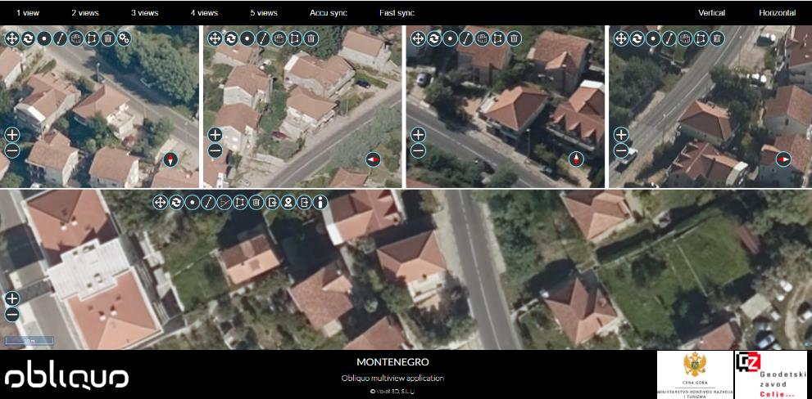

KO Radovanići; kat.parcela br. 2014/10

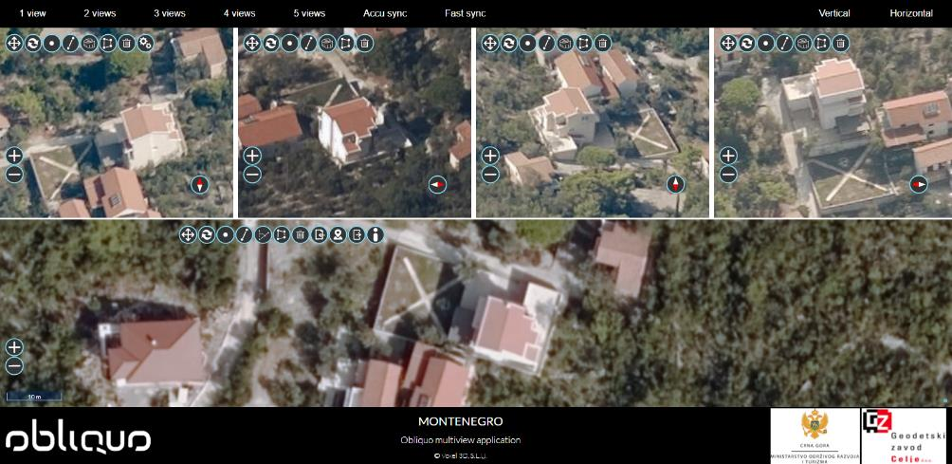

KO Radovanići; kat.parcela br.1878/4

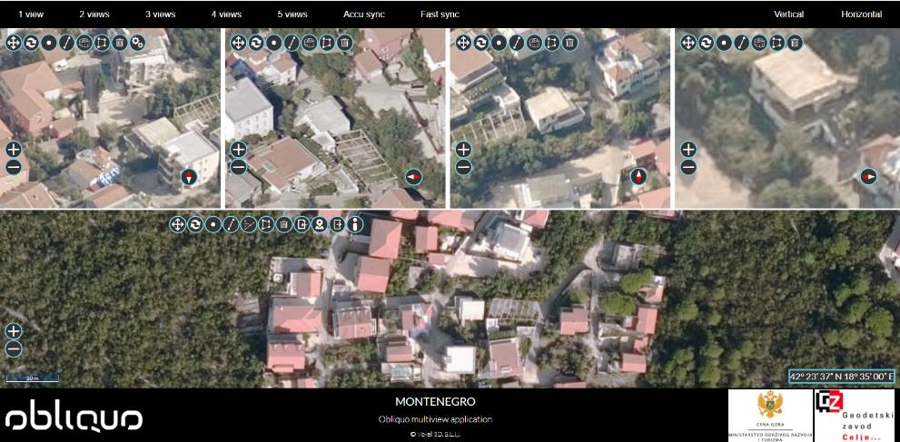

KO Ratiševina; kat.parcela br.363

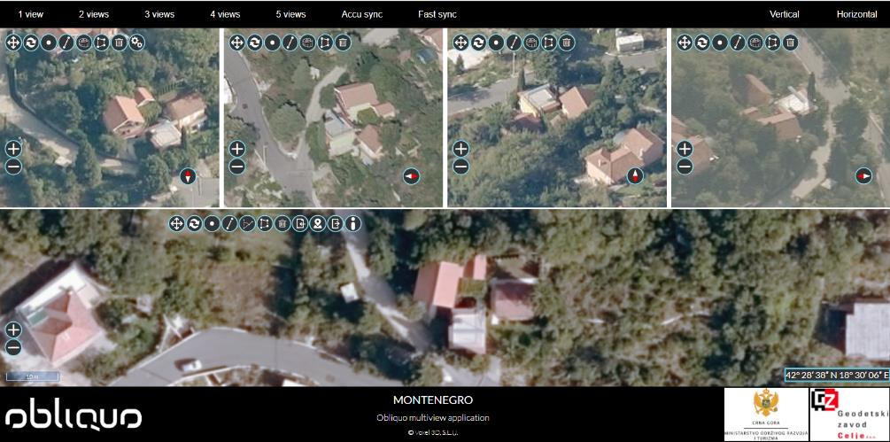

KO Sutorina; kat.parcela 5566 – nema objekta

